Temat: Reklama działalności gospodarczej.
Poniżej znajdują się reklamy trzech restauracji. Przeczytaj je i odpowiedz na pytania znajdujące się pod reklamami.

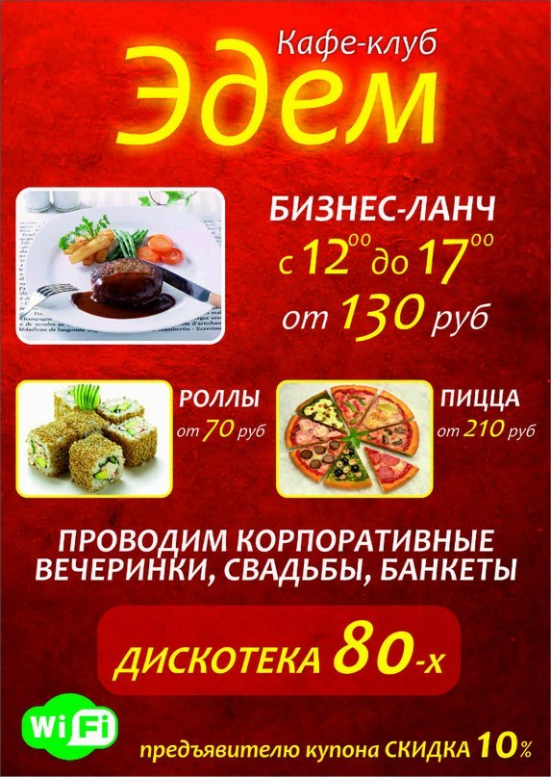

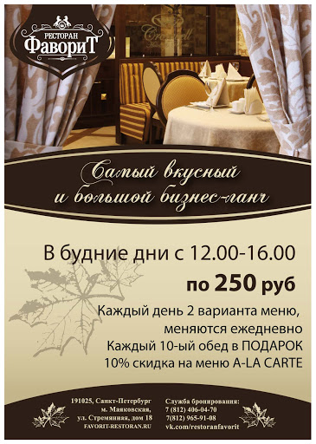
Opisz trzy powyżej reklamowane restauracje, odpowiadając na pytania.
Как называется ресторан?
Его адрес?
Время работы?
Какое меню?
Для кого этот ресторан?
Какие цены?
Какие скидки?
Что в нём особенного? Чем он отличается от остальных? (Co jest w niej szczególnego? Czym różni się od pozostałych?)
Который ресторан ты бы посетил и почему? (Którą z restauracji byś odwiedził i dlaczego?)
Odpowiedzi na pytania do każdej z restauracji prześlij na adres e-mail: mboral1@o2.pl
Marzena Boral

